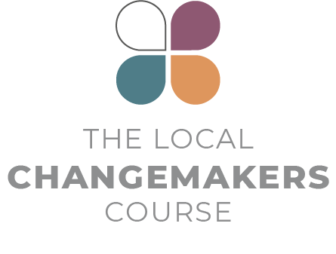
KIPINDI CHA 3
NAMNA MBALIMBALI YA UTAMBULISHO WETU

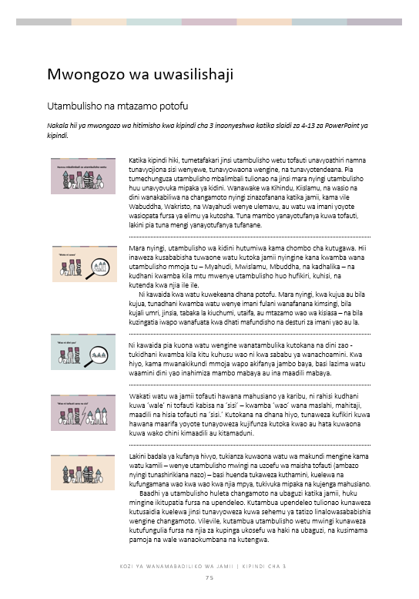
Mwongozo wa uwasilishaji

Utambulisho na mtazamo potofu

Nakala hii ya mwongozo wa hitimisho kwa kipindi cha 3 inaonyeshwa katika slaidi za 4-13 za PowerPoint ya kipindi.

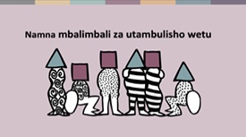 | Katika kipindi hiki, tumetafakari jinsi utambulisho wetu tofauti unavyoathiri namna tunavyojiona sisi wenyewe, tunavyowaona wengine, na tunavyotendeana. Pia tumechunguza utambulisho mbalimbali tulionao na jinsi mara nyingi utambulisho huu unavyovuka mipaka ya kidini. Wanawake wa Kihindu, Kiislamu, na wasio na dini wanakabiliwa na changamoto nyingi zinazofanana katika jamii, kama vile Wabuddha, Wakristo, na Wayahudi wenye ulemavu, au watu wa imani yoyote wasiopata fursa ya elimu ya kutosha. Tuna mambo yanayotufanya kuwa tofauti, lakini pia tuna mengi yanayotufanya tufanane.
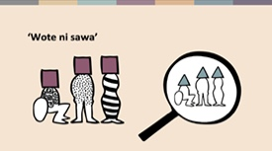 | Mara nyingi, utambulisho wa kidini hutumiwa kama chombo cha kutugawa. Hii inaweza kusababisha tuwaone watu kutoka jamii nyingine kana kwamba wana utambulisho mmoja tu – Myahudi, Mwislamu, Mbuddha, na kadhalika – na kudhani kwamba kila mtu mwenye utambulisho huo hufikiri, kuhisi, na kutenda kwa njia ile ile.  Ni kawaida kwa watu kuwekeana dhana potofu. Mara nyingi, kwa kujua au bila kujua, tunadhani kwamba watu wenye imani fulani wanafanana kimsingi, bila kujali umri, jinsia, tabaka la kiuchumi, utaifa, au mtazamo wao wa kisiasa – na bila kuzingatia iwapo wanafuata kwa dhati mafundisho na desturi za imani yao au la.
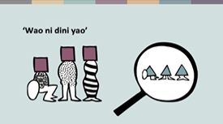 | Ni kawaida pia kuona watu wengine wanatambulika kutokana na dini zao - tukidhani kwamba kila kitu kuhusu wao ni kwa sababu ya wanachoamini. Kwa hiyo, kama mwanakikundi mmoja wapo akifanya jambo baya, basi lazima watu waamini dini yao inahimiza mambo mabaya au ina maadili mabaya.
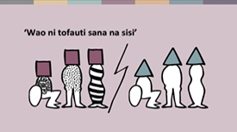 | Wakati watu wa jamii tofauti hawana mahusiano ya karibu, ni rahisi kudhani kuwa ‘wale’ ni tofauti kabisa na ‘sisi’ – kwamba ‘wao’ wana maslahi, mahitaji, maadili na hisia tofauti na ‘sisi.’ Kutokana na dhana hiyo, tunaweza kufikiri kuwa hawana maarifa yoyote tunayoweza kujifunza kutoka kwao au hata kuwaona kuwa wako chini kimaadili au kitamaduni.
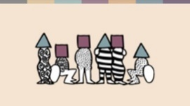 | Lakini badala ya kufanya hivyo, tukianza kuwaona watu wa makundi mengine kama watu kamili – wenye utambulisho mwingi na uzoefu wa maisha tofauti (ambazo nyingi tunashirikiana nazo) – basi huenda tukaweza kuthamini, kuelewa na kufungamana wao kwa wao kwa njia mpya, tukivuka mipaka na kujenga mahusiano.  Baadhi ya utambulisho huleta changamoto na ubaguzi katika jamii, huku mingine ikitupatia fursa na upendeleo. Kutambua upendeleo tulionao kunaweza kutusaidia kuelewa jinsi tunavyoweza kuwa sehemu ya tatizo linalowasababishia wengine changamoto. Vilevile, kutambua utambulisho wetu mwingi kunaweza kutufungulia fursa na njia za kupinga ukosefu wa haki na ubaguzi, na kusimama pamoja na wale wanaokumbana na kutengwa.
 | HADITHI YA WANAMABADILIKO
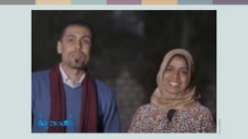 | Sameh, kijana Mkristo, na Hanaa, kijana Mwislamu, wanatoka kijiji cha Hijaza katika mkoa wa Qana, Misri. Wanafanya kazi pamoja kuvunja vizuizi baina ya jamii za Waislamu na Wakristo katika kijiji chao.  Hanaa anasema:  "Niliona watoto wakikataa kukaa au kushirikiana pamoja kwa sababu walitoka dini tofauti."  Sameh anasema:  "Nilihisi kuwa ingekuwa rahisi zaidi kushughulikia hili kwa pamoja na kujaribu kubadili mitazamo yao. Tulitaka watoto wa eneo hili wawe chachu za mabadiliko."
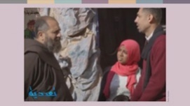 | Waligundua kuwa watoto walitaka kucheza mpira wa miguu, lakini eneo bora la kuchezea lilikuwa kwenye uwanja nje ya kanisa Katoliki. Waliwasiliana na kasisi wa eneo hilo, Padre Francis, ambaye alikubali kusaidia.  Anasema:  "Tunahitaji sana kile ambacho Sameh na Hanaa wanafanya katika kijiji hiki na tunatumaini kuwa kitapanuka hadi vijiji vyote."
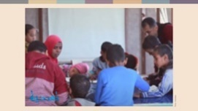 | Watoto Waislamu walikataa kwenda kwenye uwanja huo, lakini hatimaye walimfuata Hanaa.  Hanaa anasema:  "Polepole, nilijaribu kuwachanganya watoto pamoja. Mwanzoni walikataa, lakini hatua kwa hatua, wao wenyewe walianza kuunda makundi mchanganyiko."  Hanaa na Sameh waliwaalika wazazi wa watoto kushuhudia shughuli za vikundi hivyo. Mara nyingi, akina mama walikuwa wa kwanza kuitikia kwa njia chanya.  Sameh alisema:  "Tunapaswa kubadilika, na mabadiliko huanza kwa imani katika wazo."  Hanaa aliongeza:  "Sisi wawili ni mfano hai. Tunafanya kazi pamoja ingawa tunatoka dini tofauti. Tunakamilishana na tunashiriki lengo moja. Lengo letu ni watoto."
 | HITIMISHO
 | Mwisho wa siku, sote tunataka "supu ya maisha" iwe na utamu na ladha! Sisi sote ni sehemu ya familia moja ya kibinadamu na tunashiriki mahitaji na haki sawa. Tunapokuja pamoja kutetea haki za kila mtu, tutakuwa na ufanisi mkubwa zaidi.  Katika vipindi viwili vijavyo, tutajifunza zaidi kuhusu ukiukwaji wa uhuru wa dini au imani na kujaribu kuonyesha hali halisi katika jamii yetu. Tunatumai kuwa maarifa hayo yatatusaidia kuchukua hatua kuwa wanamabadiliko wa mabadiliko katika jamii zetu.

Vyanzo
Taadudiya, www.taadudiya.com
Unaweza kupata filamu ya YouTube ya Hanaa na Sameh wakisimulia hadithi yao kwa Kiarabu ikiwa na manukuu ya Kiingereza hapa: What is your story? Egypt.
Kwa bahati mbaya, Hanaa alifariki katika ajali ya barabarani mwaka 2019.

